ALJOMAR PRESENTA SU NUEVA IMAGEN CORPORATIVA EN ALIMENTARIA 2026
Grupo Aljomar presenta su nueva imagen corporativa en el marco de Alimentaria 2026, un entorno clave para conectar con distribuidores y profesionales del sector. Esta renovación responde a una evolución natural de la marca, que busca reforzar su posicionamiento en el canal profesional sin perder los valores que la han consolidado.
La nueva identidad incorpora un símbolo inspirado en las tradicionales tomizas, un guiño directo al origen y al proceso artesanal del ibérico. Junto a ello, la tipografía —más limpia y actual— y la continuidad cromática permiten mantener el reconocimiento de marca, al tiempo que facilitan una aplicación más versátil en entornos comerciales y puntos de venta.
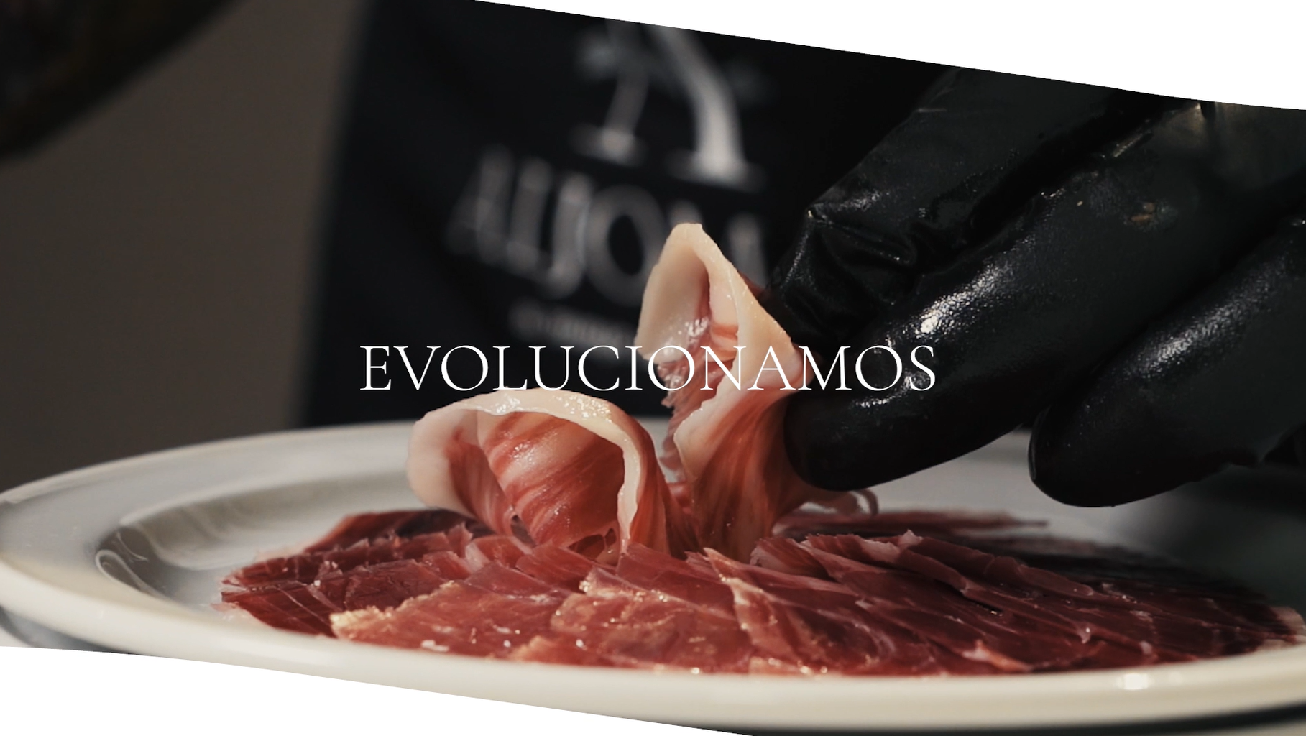
⬆️ (Incluir Vídeo lanzamiento) ⬆️
Este cambio no es solo estético. Aljomar ha acompañado el rediseño con una actualización integral de sus herramientas comerciales: nueva web y ecommerce, catálogo renovado y materiales orientados a mejorar la experiencia del cliente profesional. En este contexto, destaca también el lanzamiento de un nuevo recetario desarrollado junto a Martín Berasategui, pensado como herramienta de valor para el canal Horeca, que será presentado el 25 de marzo en su stand.
La compañía llega a este lanzamiento en un momento de crecimiento sostenido, con presencia en más de 35 países y un modelo basado en el control de todo el proceso productivo . Una base sólida sobre la que Aljomar refuerza ahora su propuesta de marca para seguir siendo un socio estratégico en el canal distribución.

